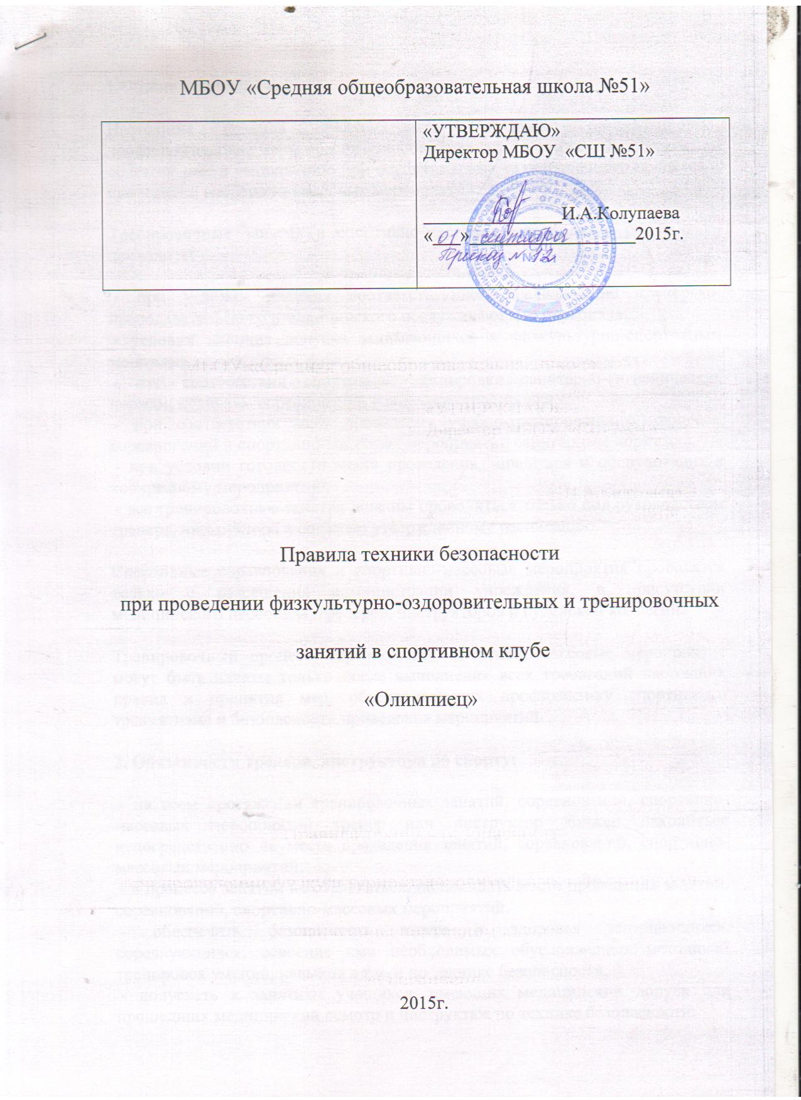

1.Общие положения.

Настоящие правила предусматривают основные организационно-профилактические меры обеспечения безопасности и снижения травматизма, обязательные к выполнению при осуществлении тренировочного процесса и проведении спортивно-массовых мероприятий.

Тренировочные занятия и спортивно-массовые мероприятия разрешается проводить:

- при условии наличия соответствующей квалификации тренерско-преподавательского и медицинского обслуживающего персонала;
- условии наличия допуска занимающихся к физкультурно-спортивным занятиям;
- при соответствии спортивной экипировки санитарно-гигиенических нормам, правилам соревнований и методике тренировки;
- при соответствии мест проведения учебно-тренировочного процесса, соревнований и спортивно-массовых мероприятий санитарным нормам;
- при условии готовности места проведения, инвентаря и оборудования к конкретному мероприятию;
- все тренировочные занятия должны проводиться только под руководством тренера, инструктора и согласно утвержденному расписанию.

Спортивные соревнования и спортивно-массовые мероприятия проводятся только с разрешения администрации учреждения, в присутствии медицинского персонала, тренеров, инструкторов и судейской коллегии.

Тренировочный процесс, соревнования, спортивно-массовые мероприятия могут быть начаты только после выполнения всех требований настоящих правил и принятия мер, обеспечивающих профилактику спортивного травматизма и безопасности проведения мероприятий.

2. Обязанности тренера, инструктора по спорту:

- на всем протяжении тренировочных занятий, соревнований, спортивно-массовых мероприятий тренер или инструктор должен находиться непосредственно на месте проведения занятий, соревнований, спортивно-массовых мероприятий;
- в процессе занятий не отвлекаться, не покидать место проведения занятий, соревнований, спортивно-массовых мероприятий.
- обеспечить безопасность жизни и здоровья занимающихся, соревнующихся, освоение ими необходимых обусловленных методикой тренировок умений, навыков в т.ч. и по технике безопасности;
- допускать к занятиям учащихся, имеющих медицинский допуск или прошедших медицинский осмотр и инструктаж по технике безопасности;
- занятия проводить в соответствии с Законом от 29 апреля 1999 г. № 80-ФЗ гл. 5 ст.28 п.1, «О физической культуре и спорте в Российской Федерации;
- соблюдать график и лимит тренировочных занятий или соревновательных упражнений;
- следить за правильной и бережной эксплуатацией спортивного инвентаря и оборудования, перед тренировочным занятием проверять его надежность, функциональность, следить также за соблюдением санитарных и др. норм, безопасностью занимающихся, непосредственно на месте проведения учебно-тренировочного занятия или спортивного соревнования;
- в случае обнаружения неисправностей в личном инвентаре занимающихся или спортивном оборудовании немедленно прекратить выполнение упражнений, по возможности оградить место неисправности или занимающихся, если неисправность незначительная, устранить ее, в противном случае не допустить к дальнейшему выполнению учебно-тренировочного или соревновательного упражнения, сообщить об этом администратору и руководству спортсооружения, или вызвать МЧС;
- тренер несет полную ответственность за собственную безопасность и безопасность занимающихся на тренировочных занятиях или соревнованиях.
- тренер обязан принимать строгие меры к лицам, нарушающим правила безопасности проведения учебно-тренировочного процесса, вплоть до отстранения от занятий, соревнований за систематическое или грубое нарушение настоящих правил;
- в случае травмы, произошедшей на занятии, тренер обязан:
- оказать доврачебную помощь пострадавшему; сообщить о случае администратору, медицинскому персоналу;

В случае необходимости вызвать скорую помощь.

3.Обязанности занимающихся:

- являться на занятия в установленные расписанием дни и часы;
- переобуться в сменную обувь, сдать ее (в пакете) и верхнюю одежду в гардероб;
- приходить на занятия, соревнования без опоздания (опоздавшие к занятию не допускаются);
- строго соблюдать и выполнять команды и инструкции тренеров, медицинских работников, правила соревновательных упражнений, правила техники безопасности, самостоятельно (без согласования с тренером) не осуществлять никаких посторонних действий на всем протяжении занятий, соревнований;
- выходить за пределы места проведения занятий, соревнований, (только с разрешения тренера);
- своевременно, в т.ч. после перенесенного заболевания проходить медосмотр и получать допуск к занятиям, при наличии медицинских ограничений или противопоказаний к занятиям физкультурой и спортом обязательно сообщить об этом тренеру;
- бережно пользоваться спортивным инвентарем и оборудованием, применять строго по назначению;
- соблюдать чистоту

4. Запрещается:

- проходить в помещение клуба без сменной обуви;
- входить на стадион без разрешения тренера или инструктора;
- уходить с занятия, не предупредив тренера или инструктора;
- курить во всех помещениях спортивного объекта;
- пребывание в раздевалке после занятий более 15 минут.
- оставлять на площадке и раздевалке мусор, бутылки из-под воды, пакеты из-под соков;
- пользоваться открытым огнем в помещениях и на площадке

